ANEXO Nº1
VISITA A TERRENO OBLIGATORIO.

En Santiago, a________días del mes de___________________del año 2026, se procede a levantar la siguiente Acta de Visita Técnica, sostenida en dependencias de la Prefectura O.S.10, ubicada en calle los militares n° 4221, comuna las condes, dando cumplimiento a lo estipulado en las especificaciones técnicas de la “RENOVACIÓN E INSTALACIÓN DE PORTONES ACCESO DEL EDIFICIO DE LA PREFECTURA SEGURIDAD PRIVADA OS.10”

CARABINEROS DE CHILE
Representante de Carabineros |  | Firma
EMPRESA | RUT | FONO
Nombre del Representante Asistente a esta visita y/o designado por la empresa | RUT | FIRMA
 | CELULAR

ANEXO Nº2
REQUERIMIENTOS TÉCNICOS

ADQUISICIÓN E INSTALACIÓN DE 04 PORTONES TIPO CORTINAS METÁLICAS EN LA PREFECTURA O.S.10 |  | CUMPLE | NO CUMPLE
ESPECIFICACIONES DE MATERIALES Y DIMENSIONES | EL ADJUDICADO DEBERÁ PROVEER TODOS LOS MATERIALES REQUERIDOS PARA LA EJECUCIÓN DEL TRABAJO INCLUYENDO MANO DE OBRA
 | 01 (UNA) CORTINA METÁLICA GALVANIZADA DE DIMENSIONES NOMINALES 2.300 X 2.450 MTS.
 | 01 (UNA) CORTINA METÁLICA GALVANIZADA DE DIMENSIONES NOMINALES 4.910 X 2.450 MTS.
 | 01 (UNA) CORTINA METÁLICA GALVANIZADA DE DIMENSIONES NOMINALES 2.820 X 2.400 MTS.
 | 01 (UNA) CORTINA METÁLICA GALVANIZADA DE DIMENSIONES NOMINALES 4.490 X 2.460 MTS.
 | 01 (UNA) CORTINA METÁLICA DE TELA LISA GALVANIZADA EMBALBESTADA DE 0.8 MM DE ESPESOR MÍNIMO. INCLUYE ZÓCALO GALVANIZADO DE TERMINACIÓN INFERIOR.
 | GUÍAS DE ACERO CON APLICACIÓN DE PINTURA ANTICORROSIVA DE COLOR NEGRO.
 | PROVISIÓN DE DOS (2) CONTROLES REMOTOS INALÁMBRICOS PARA EL COMANDO A DISTANCIA DE CADA UNA DE LAS CORTINAS METÁLICAS.
 | MOTOR CENTRAL DE SUBIDA Y BAJADA DEBIDAMENTE DIMENSIONADO Y ADECUADO PARA EL PESO Y DIMENSIONES DE CADA CORTINA. DEBE INCORPORAR OBLIGATORIAMENTE UN SISTEMA DE ACCIONAMIENTO MANUAL MEDIANTE CADENA O DESTRABE PARA CASOS DE CORTE DE SUMINISTRO ELÉCTRICO.
 | EL OFERENTE ADJUDICADO SERA RESPONSABLE DE TRASLADOS, MONTAJES Y DESMONTAJES DE LOS MATERIALES Y CORTINAS PARA LA EJECUCIÓN DEL TRABAJO
CARACTERÍSTICAS DE INSTALACIÓN Y MONTAJE | EL ADJUDICATARIO DEBERÁ PROVEER LA TOTALIDAD DE LOS MATERIALES, HERRAMIENTAS, EQUIPOS DE LEVANTE Y MANO DE OBRA CALIFICADA PARA LA EJECUCIÓN DEL TRABAJO. INCLUYE LOS TRASLADOS, MONTAJES Y DESMONTAJES CORRESPONDIENTES
 | PREVIO A LA INSTALACIÓN, EL CONTRATISTA DEBERÁ VERIFICAR LA FIRMEZA DE LA ESTRUCTURA EXISTENTE Y REFORZAR ESTRUCTURALMENTE LOS MUROS PERIMETRALES. ESTO TIENE POR OBJETO ASEGURAR LA DEBIDA ESTABILIDAD Y LOGRAR INDEPENDIZAR POR COMPLETO EL FUNCIONAMIENTO MECÁNICO DE LAS CORTINAS RESPECTO A LA ESTRUCTURA ORIGINAL DEL EDIFICIO.
 | SE CONTEMPLA EL DESARME, DESMONTAJE Y RETIRO DE LOS PORTONES EXISTENTES EN LOS 4 VANOS A INTERVENIR, DESPEJANDO COMPLETAMENTE EL ÁREA DE TRABAJO.
 | EL CONTRATISTA DEBE CONTEMPLAR EL REEMPLAZO DE LA TOTALIDAD DEL CABLEADO ELÉCTRICO Y LOS MATERIALES COMPLEMENTARIOS ASOCIADOS QUE SE ENCUENTREN EN MAL ESTADO, DESGASTADOS O FUERA DE NORMA, ASEGURANDO LA ÓPTIMA ALIMENTACIÓN Y SEGURIDAD DEL SISTEMA AUTOMATIZADO
 | LA INSTALACIÓN DEL MOTOR Y EL EJE PRINCIPAL DEBE REALIZARSE POR EL INTERIOR DEL VANO. SE DEBE CONSIDERAR UNA RESERVA DE ESPACIO REFERENCIAL DE 40X40 CM DESDE LA LOSA HACIA ABAJO, VERIFICANDO EXHAUSTIVAMENTE EN TERRENO LA SUFICIENCIA GEOMÉTRICA PARA EL CORRECTO ENROLLAMIENTO DE LA CORTINA, GARANTIZANDO QUE QUEDE LA ALTURA LIBRE NECESARIA PARA EL INGRESO EXPEDITO DE VEHÍCULOS AL RECINTO
 | LA INSTALACIÓN DEBE SER COMPLETA SEGÚN MODELO Y CARACTERÍSTICAS DE CADA PORTÓN METÁLICO
CONDICIONES ESPECIFICAS | EL CONTRATISTA DEBE REALIZAR LA REPARACIÓN ARQUITECTÓNICA Y EL PINTADO DE LOS MUROS INTERVENIDOS POR LAS OBRAS FÍSICAS. PREVIA PREPARACIÓN SUPERFICIAL DE LA ZONA (LIJADO, EMPASTADO U OTROS), SE DEBERÁ COORDINAR CON EL MANDANTE EL COLOR INSTITUCIONAL DEFINITIVO, APLICANDO LAS MANOS DE PINTURA NECESARIAS PARA UN ACABADO PERFECTO.
 | EL ADJUDICADO SERA RESPONSABLE DE LA CONFIGURACIÓN, MONTAJE Y PUESTA EN MARCHA DEL SISTEMA DEBIENDO REALIZAR PRUEBAS EXHAUSTIVAS EN PRESENCIA DEL MANDANTE PARA COMPROBAR SU CORRECTO FUNCIONAMIENTO ANTES DE LA ENTREGA FINAL.
 | DANDO ESTRICTO CUMPLIMIENTO A LA LEGISLACIÓN CHILENA, LA EMPRESA CONTRATISTA DEBE ESTAR FORMALMENTE ADHERIDA A UNA MUTUALIDAD ADMINISTRADORA DE LA LEY N° 16.744 (SEGURO SOCIAL CONTRA RIESGOS DE ACCIDENTES DEL TRABAJO Y ENFERMEDADES PROFESIONALES) Y ASEGURAR EL CUMPLIMIENTO ÍNTEGRO DEL DECRETO SUPREMO N° 594. PARA LO CUAL EL INGENIERO EN PREVENCIÓN DE RIESGOS, HARÁ VISITAS SIN PREVIO AVISO A TERRENO CON LA FINALIDAD DE FISCALIZAR QUE SE CUMPLAN ESTAS MEDIDAS Y LAS ENTREGADAS POR ÉL MANDANTE.
 | EL CONTRATISTA DEBERÁ CONTAR PERMANENTEMENTE DURANTE TODA LA EJECUCIÓN DE LOS TRABAJOS CON UN SUPERVISOR DE RIESGOS, EL CUAL DEBE POSEER EL TÍTULO DE INGENIERO O TÉCNICO EN PREVENCIÓN DE RIESGOS, QUIEN DEBERÁ REALIZAR VISITAS SIN AVISO A LA OBRA EN HORARIO DE TRABAJO.
 | TODO EL PERSONAL DE LA OBRA DEBERÁ UTILIZAR DE FORMA PERMANENTE Y OBLIGATORIA SUS EPP CERTIFICADOS Y ADECUADOS A LA ACTIVIDAD (CALZADO DE SEGURIDAD, CASCO, LENTES, ETC.). EN FAENAS REALIZADAS POR SOBRE LOS 1,8 METROS DE ALTURA, SE EXIGIRÁ DE MANERA RIGUROSA EL USO DE ARNÉS DE SEGURIDAD CON SU RESPECTIVA LÍNEA DE VIDA, CONFORME A LAS NORMAS CHILENAS (NCH). SE DEBE EVIDENCIAR DOCUMENTALMENTE EL REGISTRO DE ENTREGA DE ESTOS ELEMENTOS.
 | SE DEBE INSTALAR OBLIGATORIAMENTE SEÑALÉTICA DE ADVERTENCIA Y DELIMITACIÓN DE LAS ÁREAS DE TRABAJO PARA ALERTAR A LOS USUARIOS DEL EDIFICIO, MANTENIENDO RESGUARDADA Y LIBRE LA CIRCULACIÓN PEATONAL Y VEHICULAR RUTINARIA
 | LOS TRABAJADORES DEBERÁN MANTENER UNA EXCELENTE PRESENTACIÓN PERSONAL, UN COMPORTAMIENTO ADECUADO Y UTILIZAR UN UNIFORME O DISTINTIVO CLARO DE LA EMPRESA. QUEDA ESTRICTAMENTE PROHIBIDO FUMAR AL INTERIOR DE LAS DEPENDENCIAS E INGRESAR A SECTORES AJENOS A LA FAENA SIN AUTORIZACIÓN EXPLÍCITA. EL MANDANTE SE RESERVA EL DERECHO DE EXIGIR EL RETIRO INMEDIATO DE CUALQUIER OPERARIO QUE INCURRA EN FALTAS DE RESPETO, MALA CONDUCTA O DEFICIENTE ASEO PERSONAL.
 | EL CONTRATISTA MANTENDRÁ PERMANENTEMENTE ACTUALIZADO Y A DISPOSICIÓN DE LA GUARDIA INSTITUCIONAL EL LISTADO CON LA IDENTIFICACIÓN COMPLETA (NOMBRE Y RUN) DEL ENCARGADO DE FAENA Y DE LOS OPERARIOS AUTORIZADOS PARA EL INGRESO.
 | SE ADOPTARÁN TODAS LAS MEDIDAS TÉCNICAS OPERATIVAS NECESARIAS PARA MINIMIZAR LA CONTAMINACIÓN DE LOS RECINTOS (MITIGACIÓN DE POLVO EN SUSPENSIÓN, EVITAR EL ARRASTRE DE PARTÍCULAS EN EL CALZADO HACIA ÁREAS LIMPIAS DEL EDIFICIO, CONTROL DE RUIDOS Y OLORES MOLESTOS).
 | EL ADJUDICADO DEBERÁ RETIRAR TODO ESCOMBRO Y EXCEDENTE DE LOS TRABAJOS, COMO TAMBIÉN DEBERÁ REALIZAR UNA LIMPIEZA FINAL DEL ESPACIO DE TRABAJO
 | DURANTE LA EJECUCIÓN DE LOS TRABAJOS, EL ADJUDICATARIO DEBERÁ CONSIDERAR MEDIDAS SEGURIDAD EN TODAS LAS ÁREAS DE INFLUENCIA DE LAS FAENAS, MANTENIENDO LIBRE LA CIRCULACIÓN DE LOS USUARIOS
CUMPLIMIENTO OBLIGATORIO A LO ESTABLECIDO EN LA LEY N° 16.744 REFERIDA AL SEGURO SOBRE ACCIDENTES DEL TRABAJO, ENFERMEDADES PROFESIONALES Y SU RESPECTIVO REGLAMENTO.
EL ADJUDICATARIO DEBERÁ REALIZAR CHARLAS DE INDUCCIÓN A LOS TRABAJADORES A FIN DE ENTREGAR CONOCIMIENTOS NECESARIOS PARA QUE ESTOS SEPAN CÓMO REALIZAR SU LABOR EN FORMA SEGURA (DERECHO A SABER).
 | EL TRABAJADOR DEBERÁ USAR EN FORMA PERMANENTE LOS ELEMENTOS DE PROTECCIÓN MIENTRAS SE ENCUENTRE EXPUESTO A LOS DIFERENTES RIESGOS, CONSECUENTEMENTE EL CONTRATISTA DEBERÁ VELAR QUE ESTO SE CUMPLA, EL NO USARLOS EN FORMA REITERADA, PUEDE SER CAUSAL DE PROHIBICIÓN DE INGRESO A LAS FAENAS POR EL MANDANTE
 | EL CONTRATISTA O ADJUDICATARIO, DEBERÁ MANTENER UN ADECUADO ORDEN Y BUEN ASEO EN FORMA PERMANENTE, EVITANDO DESORDENES QUE PUEDAN OCASIONAR LESIONES A LOS OPERARIOS O A LOS USUARIOS DEL EDIFICIO Y QUE OBSTACULICEN UNA FLUIDA EJECUCIÓN DE LOS TRABAJOS
 | AL FINAL DE CADA UNA DE ESTAS FAENAS O PARTIDAS, SE DEBE HACER UN ASEO ADECUADO, RETIRANDO Y LIMPIANDO RESIDUOS CONTAMINANTES, PARA GARANTIZAR LA SALUBRIDAD DEL LUGAR, HIGIENIZÁNDOLO CONVENIENTE Y PERMANENTEMENTE
RECTIFICACIÓN DE MEDIDAS | LAS DIMENSIONES EXPUESTAS EN LAS PRESENTES BASES SON DE CARÁCTER EXCLUSIVAMENTE REFERENCIAL. ES RESPONSABILIDAD OBLIGATORIA Y EXCLUSIVA DEL OFERENTE ADJUDICADO RECTIFICAR LAS MEDIDAS IN SITU DURANTE LA VISITA A TERRENO PREVIA. CUALQUIER DISCREPANCIA POSTERIOR EN LA INSTALACIÓN SERÁ DE SU EXCLUSIVO COSTO Y CARGO.
DISTRIBUCIÓN GEOGRÁFICA DE PORTONES TIPO CORTINA METÁLICA | LAS 4 UNIDADES SE DISTRIBUIRÁN ESTRICTAMENTE DE LA SIGUIENTE MANERA:  • PORTÓN 1: CALLE GOLDA MEIR, COSTADO PONIENTE.  • PORTÓN 2: CALLE GOLDA MEIR, COSTADO ORIENTE.  • PORTÓN 3: CALLE LOS MILITARES.  • PORTÓN 4: INGRESO BODEGA PREFECTURA.
PROTECCIÓN DE LOS ELEMENTOS A INTERVENIR | EL ADJUDICATARIO DEBERÁ CUIDAR DE LOS ELEMENTOS CONSTRUCTIVOS QUE SE ENCUENTRAN EN EL ÁREA DE TRABAJO, TALES COMO VIDRIOS, ALUMINIOS, MUROS Y OTROS COMPONENTES QUE, DE SER EVENTUALMENTE DAÑADOS DURANTE LA EJECUCIÓN DE LOS TRABAJOS, DEBERÁN SER RESTITUIDOS, SIN COSTO PARA EL MANDANTE, DEBIENDO QUEDAR IGUALES O MEJORES QUE ANTES DEL DAÑO
COORDINACIÓN EJECUCIÓN TRABAJOS | EN EL ACTO DE ENTREGA DE TERRENO, EL ADJUDICATARIO COORDINARÁ FORMALMENTE CON EL MANDANTE EL INICIO, HORARIOS DE TRABAJO Y PLANIFICACIÓN DE LAS FAENAS, A FIN DE MINIMIZAR EL IMPACTO EN LAS FUNCIONES NORMALES DEL RECINTO.
CANTIDAD TOTAL DE PORTONES TIPO CORTINA METÁLICA | 4 (CUATRO)
DIRECCIÓN DE PRESTACIÓN DEL SERVICIO | CALLE LOS MILITARES N° 4221, COMUNA DE LAS CONDES.

***SOLO MARCAR OPCIÓN EN CELDA QUE ESTA EN AMARILLO***

SET FOTOGRÁFICO DE CORTINAS A REEMPLAZAR

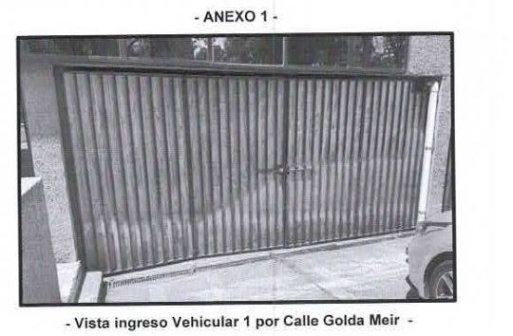

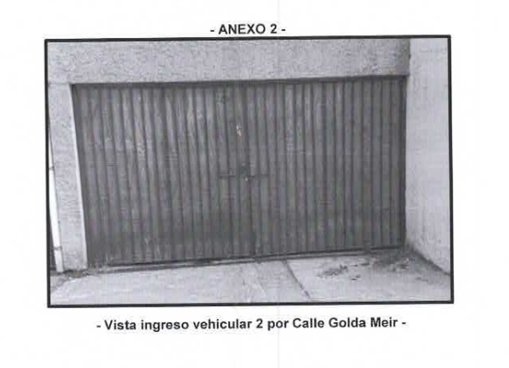

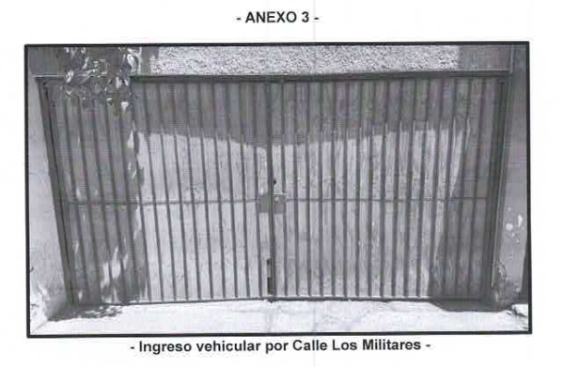

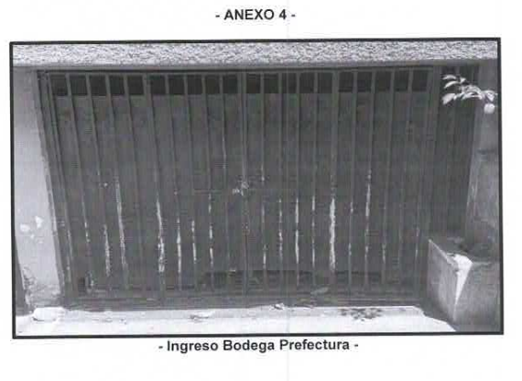

ANEXO Nº3
PLAZO DE ENTREGA.
Plazo máximo de entrega: 10 días hábiles.

PLAZO DE ENTREGA
TRAMO PLAZO ENTREGA |  |  |  | SEÑALAR CANTIDAD DE DÍAS HÁBILES QUE OFERTA
OFERTA PLAZO DE ENTREGA |  |  |  | SEÑALAR PLAZO DE ENTREGA, SINO SERÁ EXCLUIDO DEL PROCESO.
 | NOMBRE DE LA EMPRESA.
 | RUT
 | FONO
 | NOMBRE REPRESENTANTE EMPRESA Y/O PERSONA NATURAL
 | RUT |  | FIRMA Y TIMBRE

***SOLO MODIFICAR LO QUE ESTA EN AMARILLO***

ANEXO Nº4
OFERTA ECONÓMICA.

VALORES EN PESOS DE LA OFERTA ECONÓMICA |  |  |  | TOTAL
 |  |  |  | NETO | CON IVA
valor total. |  |  |  | SEÑALAR PRECIO NETO, SINO SERÁ EXCLUIDO DEL PROCESO. | SEÑALAR PRECIO CON IVA, SINO SERÁ EXCLUIDO DEL PROCESO.
NOMBRE DE LA EMPRESA
RUT
FONO
NOMBRE REPRESENTANTE EMPRESA Y/O PERSONA NATURAL
RUT |  | FIRMA Y TIMBRE
FONO
EMAIL

***SOLO MODIFICAR LO QUE ESTA EN AMARILLO***

ANEXO Nº5
GARANTÍA.
Garantía Exigida Para El Proceso: 12 MESES

PERÍODO DE COBERTURA. |  | SEÑALAR CANTIDAD DE MESES QUE OFERTA.
OFERENTE OFERTA GARANTÍA |  | SEÑALAR CANTADAS DE MESES DE GARANTÍA, SINO SERÁ EXCLUIDO DEL PROCESO.
NOMBRE DE LA EMPRESA
RUT
FONO
NOMBRE REPRESENTANTE EMPRESA Y/O PERSONA NATURAL
RUT |  | FIRMA Y TIMBRE

***SOLO MODIFICAR LO QUE ESTA EN AMARILLO***

